Образовательная деятельность старшей группы № 10

на период с18.05 .2020 по 22.05.2020
Тема недели: «Правила дорожного движения»
№ п/п | День недели | НОД | Тема
1 | Понедельник  18.05.2020 | Ознакомление с окружающим миром | «Правила дорожного движения»
 |  | Аппликация | «Светофор»  Приложение 1
2 | Вторник  19.05.2020 | Рисование | «Правила дорожного движения»  Приложение 2
3 | Среда  20.05.2020 | Подготовка к обучению грамоте | «Дифференциация оппозиционных звуков»  Приложение 3
 |  | Конструирование | «Дорожные знаки»
4 | Четверг  21.05.2020 | Формирование элементарных математических представлений | «Продолжать формировать представления о равенстве групп предметов»  https://tillionline.ru/lessons/matematika/na-skolko-bolshe/?session_id=780751  «Развивать умение ориентироваться на листе бумаги, определять стороны, углы и середину листа»  «Учить делить геометрические фигуры на равные части»  https://tillionline.ru/lessons/matematika/chasti-geometricheskih-figur/?session_id=780745  Приложение 4
5 | Пятница  22.05.2020 | Рисование | «Светофор»  Приложение 5
 |  | Развитие речи | «Заучивание стихов по ПДД»  Приложение 6  Разные задания для детей

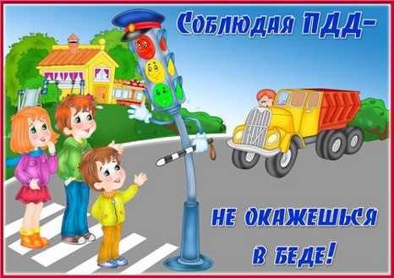

ПРИЛОЖЕНИЕ 1

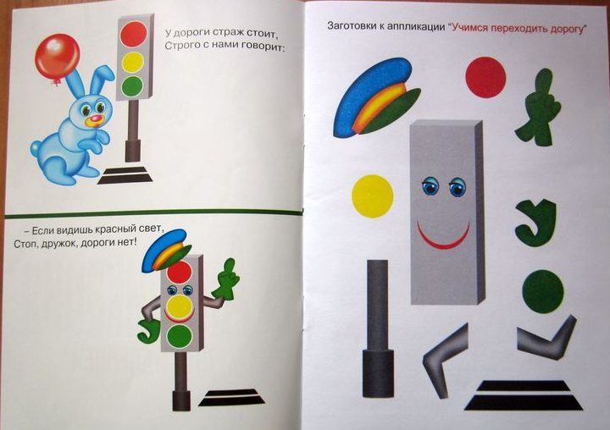

ПРИЛОЖЕНИЕ 2
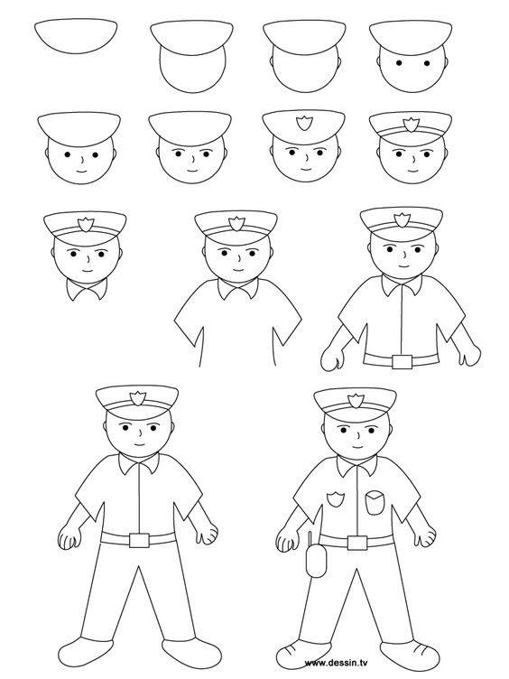

ПРИЛОЖЕНИЕ 3
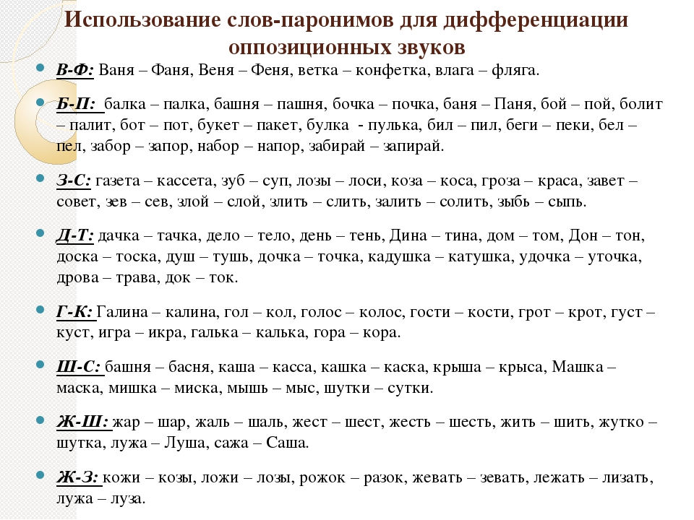

ПРИЛОЖЕНИЕ 4

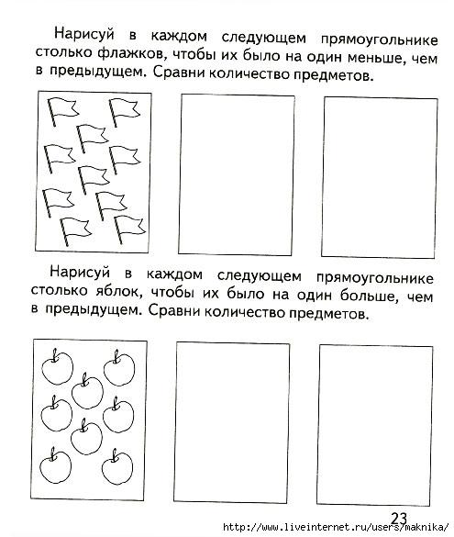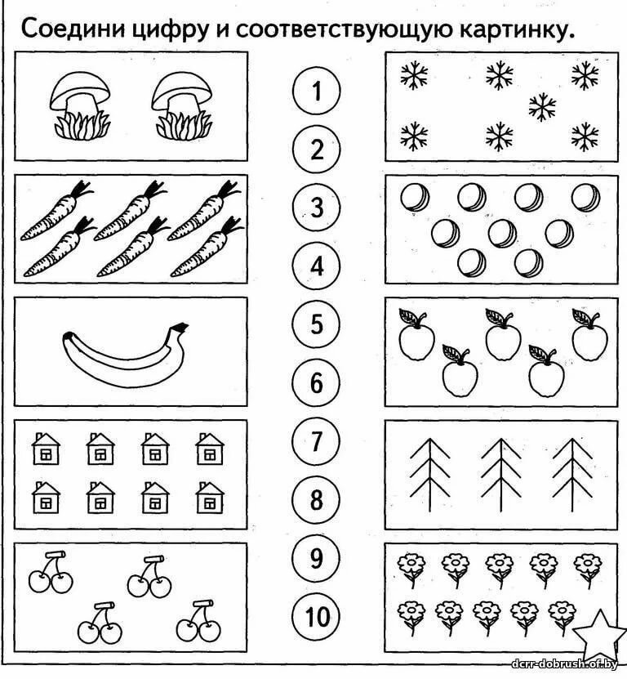

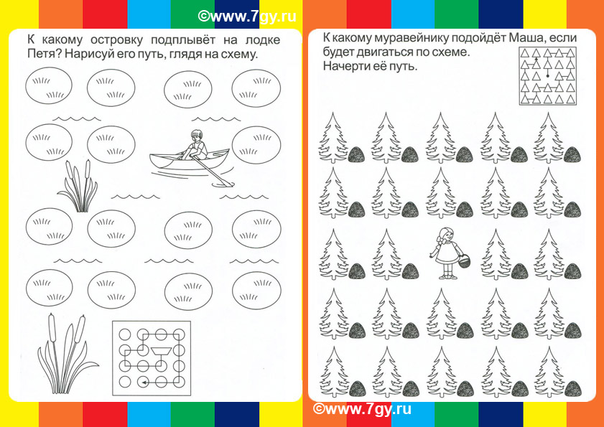

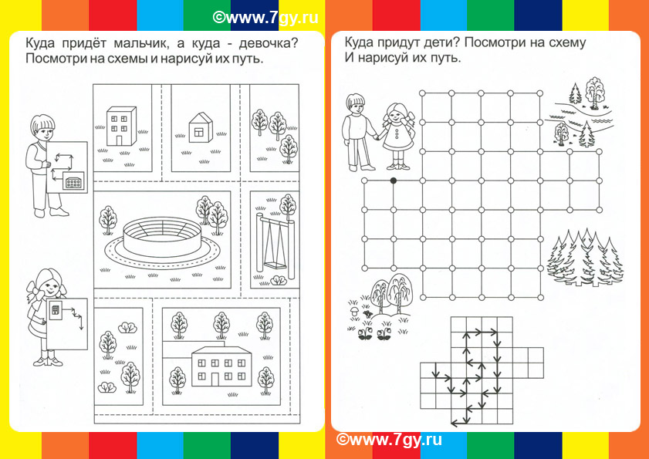
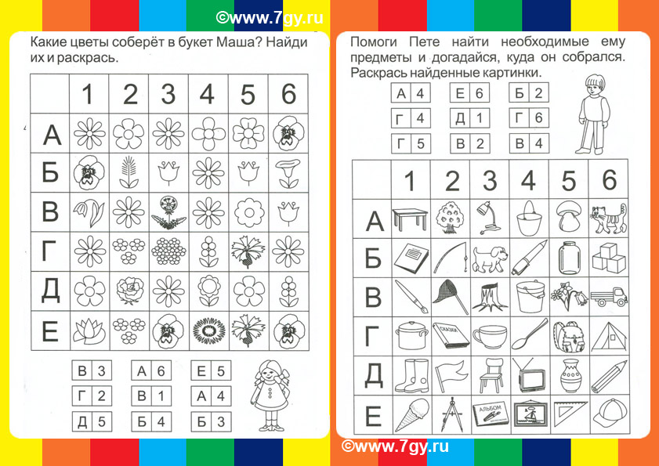

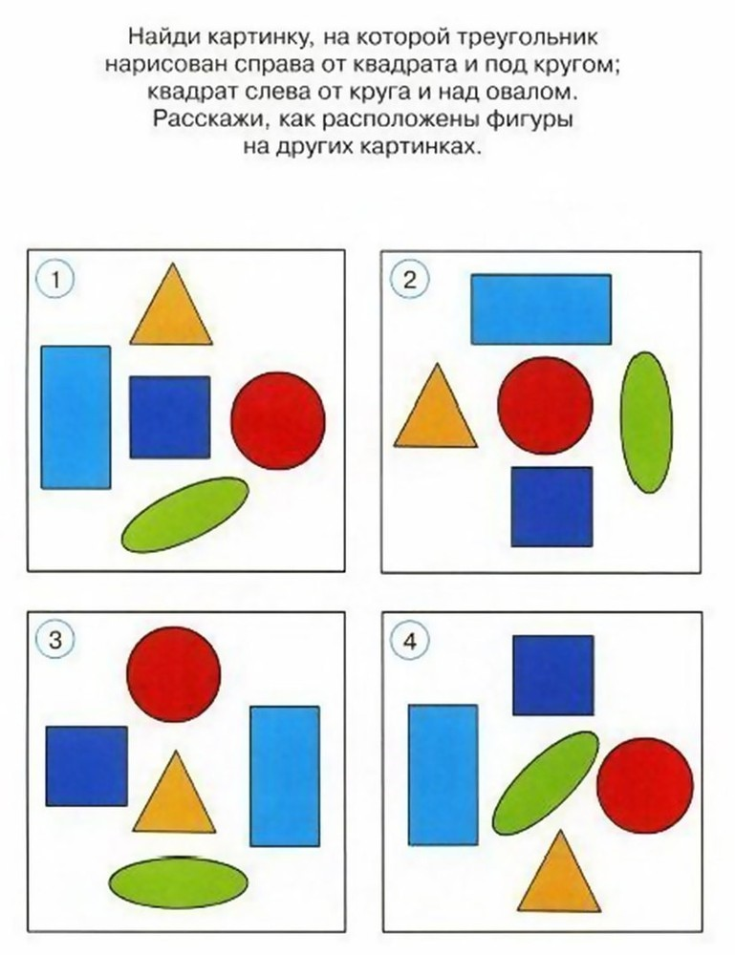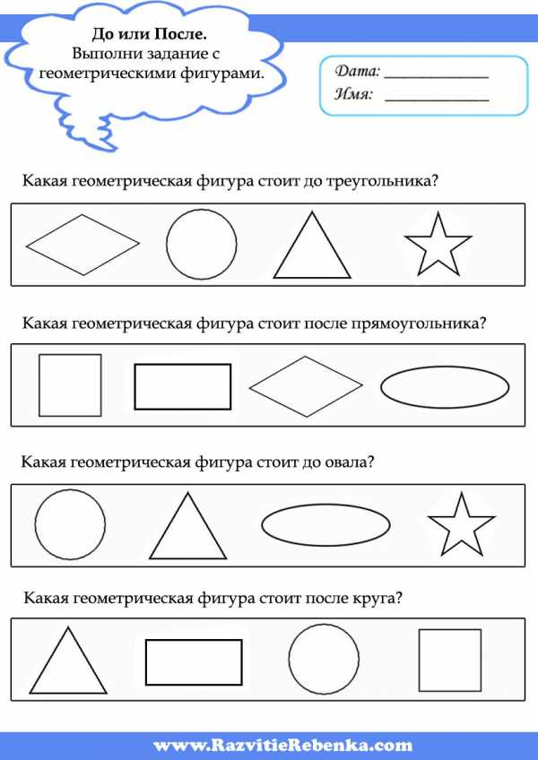

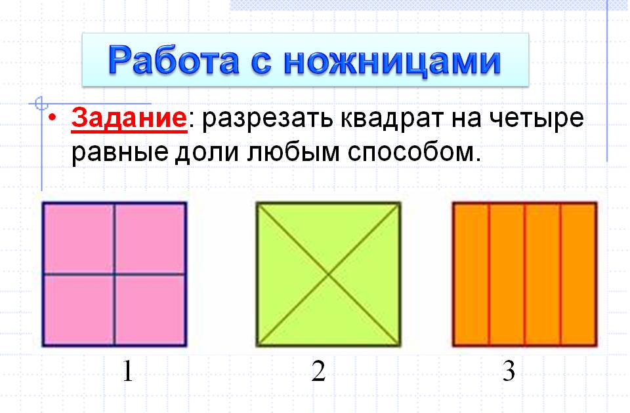

ПРИЛОЖЕНИЕ 5

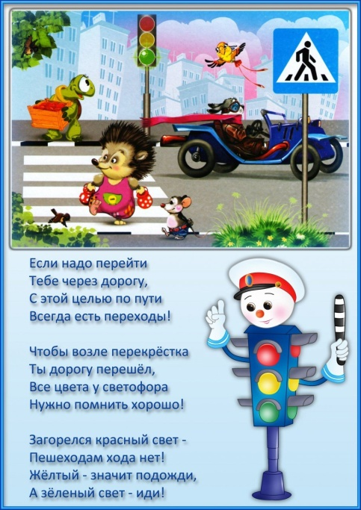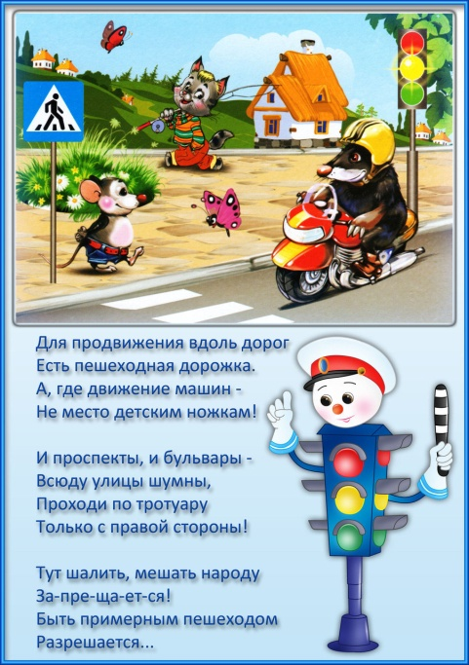

ПРИЛОЖЕНИЕ 6

Разные задания для детей
